ОРЗ У ДЕТЕЙ.
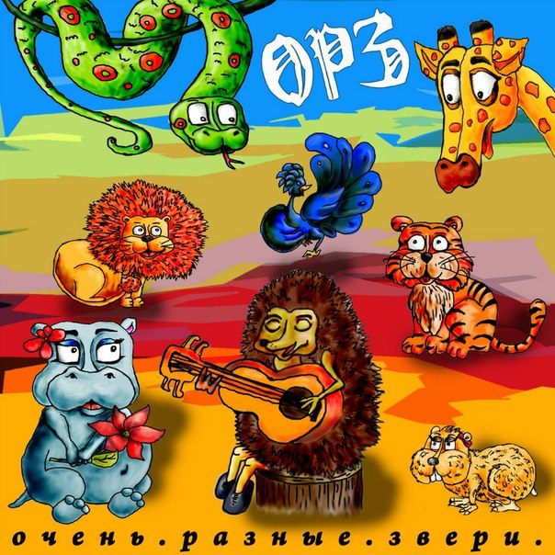
Нет необходимости рассказывать о том, как часто болеют дети. Сопли и кашель — спутники детства. Поэтому правильно на них реагировать должна уметь абсолютно каждая мама. А вот лечить — это уже удел медработников.
Вы должны четко уяснить, что лечить (если возникает необходимость медикаментозных назначений) должен исключительно педиатр. В подавляющем большинстве случаев все лечение сводится к тому, чтобы создать ребенку соответствующие для скорейшего выздоровления условия: циркулирующий воздух, влажный и прохладный, теплая одежда, обильное питье и минимум еды.
Лечение насморка у детей основано на промывании носа изотоническими растворами (Салин, Аквамарис). Лечение кашля у детей также требует осторожности. Противокашлевые средства назначают только в том случае, когда кашель сухой, душащий, изнуряющий, доходит до рвоты. Но при ОРЗ кашель обычно уже через несколько дней переходит во влажный кашель у детей, и тогда назначают отхаркивающие средства для облегчения отхождения мокроты.
Особое внимание следует уделить температурному вопросу. Мы привыкли при малейшем поднятии температуры у ребенка сразу давать ему жаропонижающее. Но это не просто неоправданно, а и вредно. Температура при ОРЗ (зачастую, если речь не идет уже об осложнении) является очень хорошим симптомом именно потому, что является главным лекарством от заболевания. Повышение температуры означает, что организм активно борется с вирусами или бактериями, чего не может происходить при ее отсутствии. Температура — признак того, что иммунная система работает: многие вирусы и бактерии перестают размножаться при температуре выше 37–38°С;
Нельзя сбивать температуру, по крайней мере, до показателя в 38,5 градусов. Однако здесь есть несколько «но». Причину повышения температуры должен установить врач. Если началось осложнение или после нескольких дней «непадения» температуры присоединяется бактериальная флора, то педиатр назначает антибиотики, что с медицинской точки зрения абсолютно оправдано.
Еще одно «но»: не сбивать температуру — не значит бездействовать. Ребенку необходимо помочь пережить это состояние как можно легче. Для этого нужно обтирать его водичкой (комнатной температуры, без добавления уксусов и водок), обильно поить и ни в коем случае не укутывать в одеяла, а наоборот — раскрыть или раздеть для увеличения теплоотдачи.
Относительно режима, то это также нужно смотреть по состоянию ребенка: при высокой температуре лучшим будет постельным режим, а если ребенку немного легче — можно и поиграть. Не укладывайте его насильно.
Итак, подытожим. Выздоровление и предотвращение осложнений в результате ОРЗ в подавляющем большинстве зависит от мамы (или от любого другого родственника, ухаживающего за ребенком). Только то, насколько быстро и адекватно вы среагируете на начало развития заболевания, имеет решающее значение. Поэтому еще раз напомним вам ваши действия, когда ребенок начинает болеть.
10 главных правил успешного лечения ОРЗ у ребенка?
- По нескольку раз в день при любой погоде и самочувствии ребенка проветривайте помещение. Особенно перед сном. Частое проветривание облегчит ребенку дыхание и уменьшит насморк.
- Контролируйте температурный режим и влажность в комнате, где находится ребенок. Воздух должен быть прохладным (20-22 С) и влажным (60%).
- Позаботьтесь о том, чтобы ребенок пил как можно больше теплой жидкости.
- А вот кормить детей не рекомендуется, если они, конечно, не попросят. А если просят, то давайте легкоусвояемую пищу: никакого мяса и наваристых бульонов. Молочные продукты также исключены.
- Не спешите сбивать температуру.

- Будьте осторожны с травами. Детям до 12 лет и всем аллергикам нельзя самостоятельно назначать фитотерапию. Непременно посоветуйтесь об этом с педиатром.
- Не применяйте в лечении ребенка домашние физиопроцедуры: банки, горчичники, жгучие пластыри.
- Лечение кашля и насморка у детей требует осмотрительности.
- Никогда не давайте ребенку антибиотики на свое усмотрение.
- Не смешивайте лекарственные и нелекарственные методы лечения детей.

МДОУ ДСКВ №34 г.Ейска МО
Ейский район

ОРЗ.
Что делать?
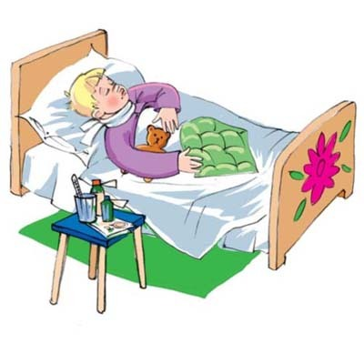

Группа №7 « Буратино»

